ДЕНЬ 1
Знакомство с лабораторией и руководящими документами по организации деятельности клинических лабораторных исследований

Бактериологическая лаборатория инфекционного отделения КГБУЗ «Краевая клиническая больница» располагается по адресу: г.Красноярск улица Партизана Железняка 3а и работает согласно : СанПиН 2.1.3.2630 -10 ''Санитарно-эпидемиологические требования к организациям, осуществляющим медицинскую деятельность''" Постановление №58 от 18.05.2010г.
Инструктаж по технике безопасности:
- Общие требования:

  - Работу с ПБА 3-4 групп могут выполнять специалисты не моложе 18 лет с высшим и средним медицинским, биологическим образованием, окончившие соответствующие курсы специализации с освоением методов безопасной работы с ПБА 3-4 групп, не имеющие медицинских противопоказаний к вакцинации, лечению специфическими препаратами и к работе в средствах индивидуальной защиты.
  - Допуск персонала к работе с ПБА 3-4 групп осуществляется на основании приказа главного врача ККБ, издаваемого один раз в два года с учетом требований п.1 раздела и проверки знаний персоналом требований биологической безопасности. Инструктажи по соблюдению требований биологической безопасности проводится не реже 1 раза в год.

- Требования к проведению работ в лаборатории
Из правил работы в «заразной зоне» базовой лаборатории:
Использование спецодежды и средств индивидуальной защиты.
  - Перед работой следует проверить качество посуды, пипеток, шприцев и другого оборудования. При пипетировании необходимо пользоваться только резиновыми грушами или автоматическими устройствами. Строго запрещено пипетировать материал ртом, переливать его через край сосуда (пробирки, колбы), а также оставлять без надзора рабочее место во время выполнения любых работ с ПБА.
  - В заразной зоне запрещается курить, пить воду, хранить верхнюю одежду, головные уборы, обувь, пищевые продукты. В помещения зоны нельзя приводить детей и домашних животных.
После окончания работы
  - Все объекты, содержащие ПБА, должны быть убраны в хранилища (холодильники, термостаты, шкафы) с обязательной дезинфекцией столов.
  - Использованные пипетки полностью (вертикально) погружают в дезинфицирующий раствор, избегая образования пузырьков в каналах.
  - Остатки ПБА, использованную посуду и оборудование собирают в закрывающиеся ёмкости и передают в автоклавную. Категорически запрещено сливать отходы с ПБА в канализацию без предварительного обеззараживания.
  - После окончания работы с ПБА и заражёнными животными, а также после ухода из лаборатории следует тща-тельно вымыть руки.

ДЕНЬ 2-3
Прием и регистрация материала

Прием материала производится в приемной лаборатории. В контейнере для транспортировки биоматериал доставляют в лабораторию. Лаборант извлекает из контейнера материал и распределяет по отделениям. Направление регистрируется в системе QMS.
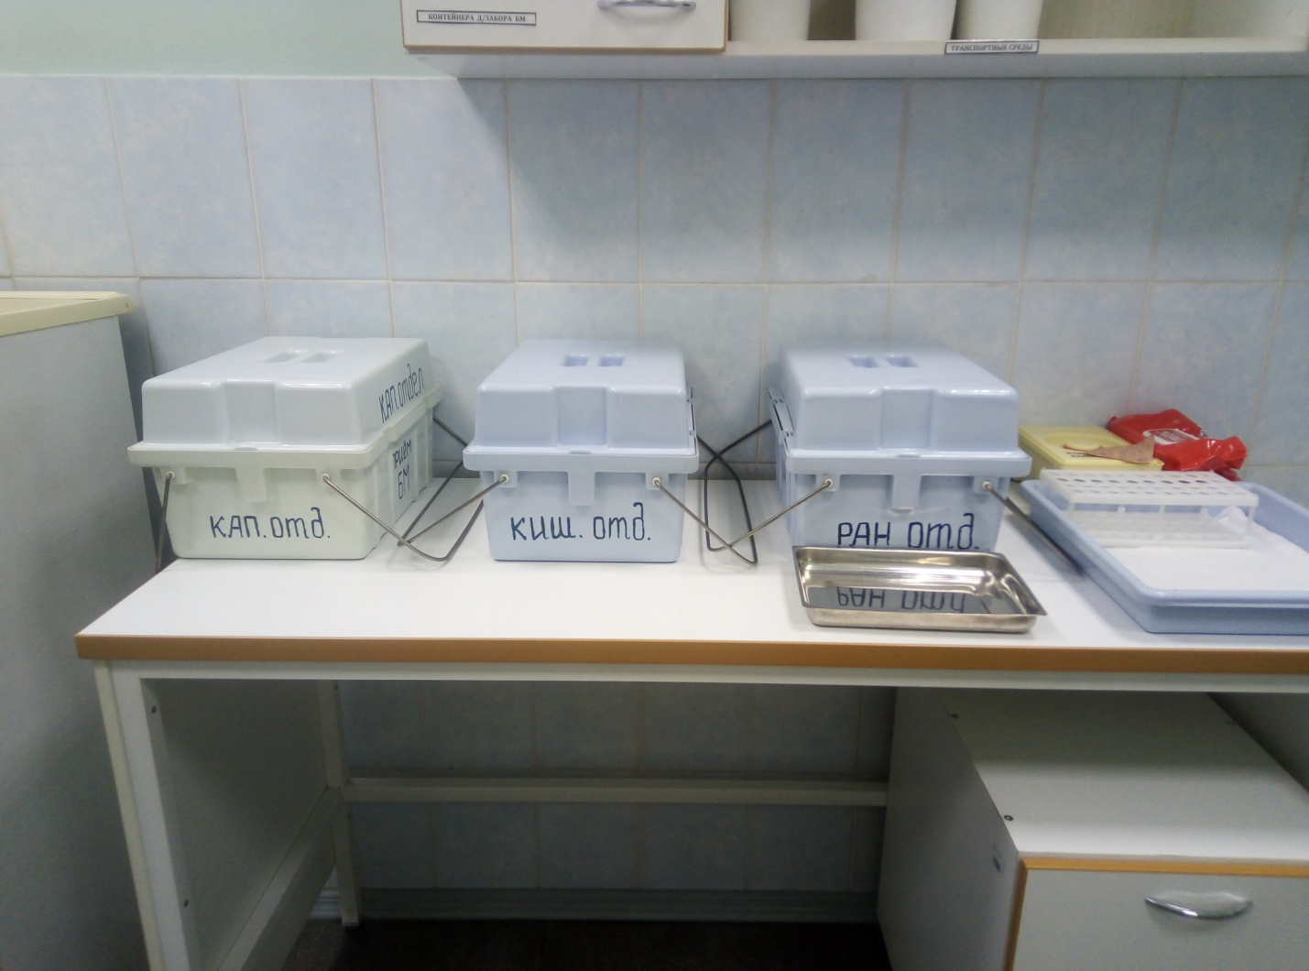

ДЕНЬ 4-5
Приготовление питательных сред
Питательные среды готовятся по прописи на банках!!
Для культивирования микроорганизмов применяют питательные среды. На средах микроорганизмы осуществляют все жизненные процессы (питаются, дышат, размножаются и т. д.), поэтому их еще называют средами для культивирования.
Требования, предъявляемые к средам:
- Должны быть питательными, т. е. содержать в легко усвояемом виде все вещества, необходимые для удовлетворения пищевых и энергетических потребностей
- Быть стерильными
- Быть прозрачными
- Быть изотоничными для микробной клетки

Классификация питательных сред:
- По исходным компонентам
- Натуральные(готовят из продуктов животного и растительного происхождения)
- Синтетические(готовят из определенных химически чистых органических и неорганических соединений, взятых в точно указанных концентрациях и растворенных в дважды дистиллированной воде)

- По консистенции
- Плотные(применяют свернутую сыворотку крови, свернутые яйца, картофель, среды с селикагелем)
- Полужидкие(готовят из жидких, к которым для получения среды нужной консистенции прибавляют обычно агар-агар или желатин)
- Жидкие

- По составу:
- Простые(относят мясопептонный бульон (МПБ), мясопептонный агар (МПА), бульон и агар Хоттингера, питательный желатин и пептонную воду)
- Сложные(готовят, прибавляя к простым средам кровь, сыворотку, углеводы и другие вещества, необходимые для размножения того или иного микроорганизма)

- По назначению
- основные (общеупотребительные) среды- служат для культивирования большинства патогенных микробов. Это вышеупомянутые МПА, МПБ, бульон и агар Хоттингера, пептонная вода;
- специальные среды- служат для выделения и выращивания микроорганизмов, не растущих на простых средах.
- элективные (избирательные) среды - служат для выделения определенного вида микробов, росту которых они благоприятствуют, задерживая или подавляя рост сопутствующих микроорганизмов. Среды становятся элективными при добавлении к ним определенных антибиотиков, солей, изменении рН.
- дифференциально-диагностические среды - позволяют отличить (дифференцировать) один вид микробов от другого по ферментативной активности. При росте микроорганизмов, расщепляющих углеводы, изменяется цвет среды;
- консервирующие среды- предназначены для первичного посева и транспортировки исследуемого материала; в них предотвращается отмирание патогенных микроорганизмов и подавляется развитие сапрофитов. Пример такой среды - глицериновая смесь, используемая для сбора испражнений при исследованиях, проводимых с целью обнаружения ряда кишечных бактерий.

ДЕНЬ 6-8
Санитарная микробиология исследования воздуха и смывов с рук и объектов окружающей среды
Смыв представляет собой жидкость с теми бактериями , которые были взяты из среды их обитания, т.е. поверхностей рук работников , оборудования, столов, спецодежды и тп.
Смывы в дано лаборатории производится способом:
В лабораторных условиях готовится пробирка с физраствором и стерильный тампон. При этом тампон погружают в физраствор и в таком виде он прибывает на место взятия смывов. Специалист, используя тампон «протирает» место смыва и погружает тампон обратно в пробирку, после чего она направляется обратно в лабораторию для исследования.

Цели микробиологических исследований:
- Оценка санитарно-гигиенической обстановки в лечебно-профилактических, учебных детских заведениях, на предприятиях общественного питания.
- Исследование бактериологической загрязненности рук персонала, окружающий предметов, оборудования и техники.
- Установление путей распространения различных инфекционных заболеваний.
- Минимизация рисков отравлений, возникновения различных заболеваний, связанных с приемом или использованием загрязненной продукции

При изучении состава взятых проб работники лаборатории оценивают такие параметры, как:
- Итоговая обсемененность;
- Присутствие микроорганизмов Proteus;
- Наличие бактерий, вызывающих кишечные инфекции БГКП;
- Присутствие сальмонеллы, золотистого стафилококка;
- Общее микробное число(ОМЧ)
Процедура взятия смывов для микробиологических исследований:
Существуют специально разработанные и утвержденные методические указания № МУК 4.2.29.42-11, которыми руководствуется все лаборатории при сборе материалов для проведения исследования на бактериологическую обсемененность.
Забор материала для анализов:
- Смывы с оборудования и рабочего инвентаря берутся до начала работы или в санитарные дни после санобработки. При этом с крупного инвентаря и рабочих поверхностей для снятия смывов используют трафарет со сторонами 5см, обычно исследуется поверхность в 100см² , причем пробы берутся из нескольких точек;
- Смывы с рук работников берутся следующим образом: сначала тампоном протираются ладони и пальцы рук(проводится не менее 5 раз), также протираются межпальцевые области, ногти и участки под ногтями.
- Смывы с санитарной одежды берутся так: выбираются и протирают с тампоном 4 участка площадью 25см^{2,} каждый на правом и левом рукаве, а так же с передней и верхней части рабочей одежды.
- Дополнительно необходимо взять смывы с систем кондиционирования и вентилирования
По результатам проведенного в бактериологическом лаборатории анализа результатов микробиологических смывов клиент получает протокол лабораторных исследований.

Так же проводится бактериальный анализ воздуха.
Методы отбора проб воздуха для санитарно-бактериологического исследования делят на:
- Аспирационные, при котором пробы воздуха активно просасываются, с помощью специального прибора(аспиратора ПУ-1Б)
- Седиментационные, работающие на принципе механического оседания микроорганизмов.
В аспираторе ПУ-1Б воздух всасывается через отверстие крышки устройства и ударяется о поверхность плотной питательной среды находящейся в чашке Петри. Так, поверхность питательной среды постепенно обсеменяется микроорганизмами.
Порядок работы устройства ПУ-1Б:
- Включить блок питания в сеть 220В, 50Гц и включить тумблер питания
- Установить соответствующий объем отбираемой пробы(100,250)
- Нажать кнопку «Пуск». После выполнения заданного режима аспиратор выключится.
- После отбора проб снимите чашку Петри, закройте ее крышкой и поместите термостат для образования колоний.
При исследовании 250л воздуха не должны обнаруживаться Staph aureus.
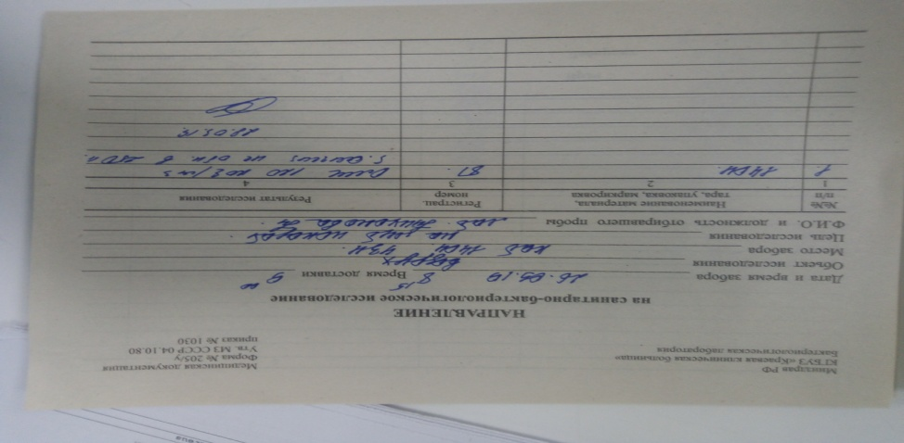

ДЕНЬ 9
Изучение морфологических свойств
Изучила 1 этап бактериологического исследования (изучение морфологических свойств исследуемого материала и выведение чистой культуры микроорганизмов)
Провела окраску фиксированного мазка методом окраски по Граму.
Методика окраски по Граму
1. На фиксированный мазок наносят карболово-спиртовой раствор генциантвиолетового на 1-2 минуты, затем краситель сливают.
2. Наносят раствор Люголя на 1 мин.
3. Обесцвечивают препарат этиловым спиртом в течение 30-60 секунд до прекращения отхождения фиолетовых струек красителя.
4. Препарат промывают водой.
5. Мазок докрашивают водным раствором фуксина в течение 1-2 минут, промывают водой и высушивают фильтровальной бумагой.
После микроскопии культуры простым методом окраски по Граму, были обнаружены Грам-палочковидные микроорганизмы

Морфологические свойства
Определяются путем бактериоскопии окрашенных мазков и изучения микробов в живом виде (висячая капля). При микроскопировании обращают внимание на форму микроба, его расположение, величину, наличие спор, капсул, отношение к методам окраски.
Размеры микроорганизмов колеблются от 0,4 до 10 мкм.
Различают 3 формы микроорганизмов:
1. шаровидные – кокки
а – микрококки – деление и расположение беспорядочно;
б – диплококки – деление в одной плоскости, расположение по 2;
в – стрептококки – деление в одной плоскости, расположение цепочкой; г – тетракокки – деление в двух взаимноперпендикулярных плоскостях, расположение по 4;
2. цилиндрическая или палочковидная форма
а – диплобактерии и диплобациллы – делятся в одной плоскости и располагаются по 2;
б – стрептобактерии и стрептобациллы – делятся в одной плоскости и располагаются цепочкой;
в – большинство палочковидных форм делятся хаотично и располагается по одному.
3. Извитые:
а – вибрионы – напоминают запятую или полумесяц
б – спириллы и спирохеты – имеют винтообразное строение.
Различают Грам «+», они окрашиваются в синий цвет и Грам «-» микроорганизмы, они окрашиваются в красный цвет.

ДЕНЬ 10
Изучение культуральных свойств
Провела 2 этап бактериологического исследования, т.е.изучила культуральные свойства м.о.
К культуральным свойствам относится :
- Форма колоний: а – круглая; б – круглая с фестончатым краем;в – круглая с валиком по краю; г; д – ризоидная; е – с ризоидным краем;ж –амебовидная; з – нитевидная; и – складчатая; к – неправильная; л – концентрическая; м – сложная
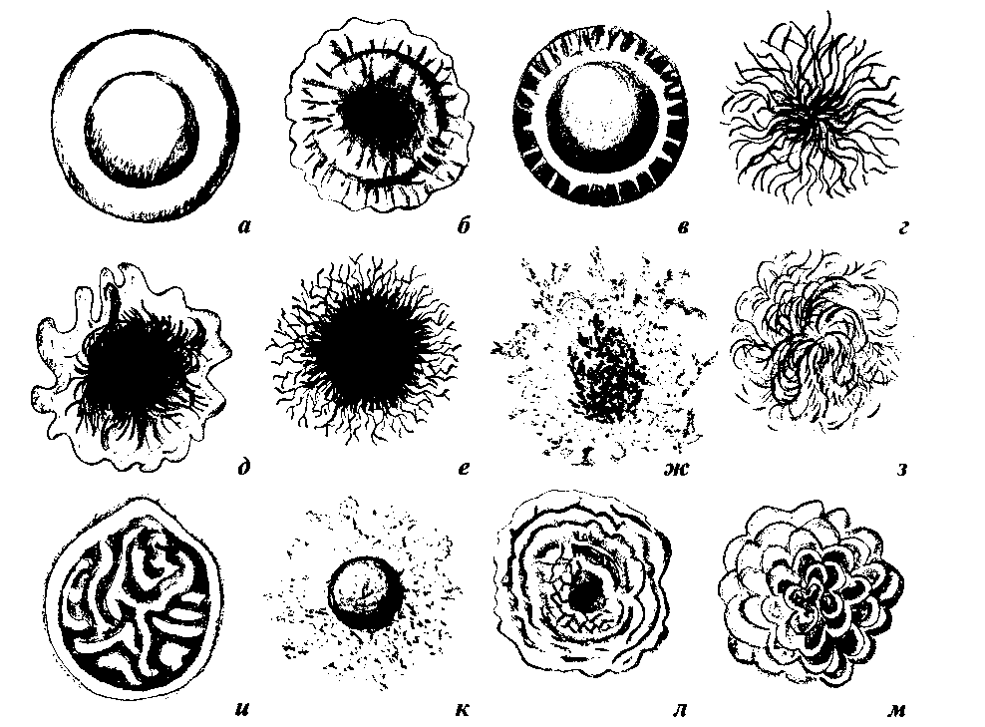
- Размер: карликовые(меньше 1 мм); мелкие(1-3мм); средние(2-4мм); крупные(4 мм и более);
- Поверхность может быть гладкой, шероховатой, блестящей, влажной.
- Край колонии:а - гладкий; б – волнистый; в – зубчатый;г – лопастный; д – неправильный; е – реснитчатый;ж – нитчатый; з – ворсинчатый; и – ветвистый;
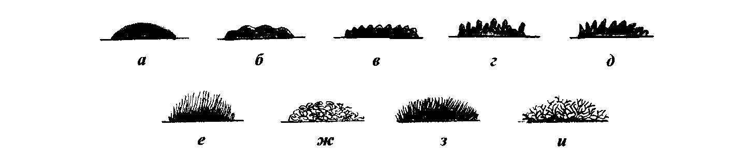
- Цвет. Это характеристика выявлятся при наличии в бактериальных клетках пигментов. Например: пурпурные бактерии, синегнойная палочка, золотистый стафилококк.
- Консистенция: мягкие, плотные и врастающие в агар.
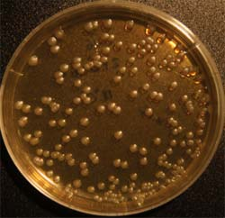

ДЕНЬ 11
Изучение биохимических свойств
Провела 3 этап бактериологического исследования, т.е. изучила биохимические свойста м.о.
Биохимические свойства выделенных микроорганизмов изучают на третьем этапе. Культуру микроорганизмов, выросшую на скошенномагаре, проверяют на чистоту путем микроскопии мазков, окрашенных по Граму. При микроскопии обращают внимание на форму микроба, величину, расположение клетки. Специальными окрасками выявляют споры, капсулы, включения и жгутики.
Для идентификации культур, т.е. установления вида и типа бактерий, помимо морфологических и культуральных признаков изучают биохимические, антигенные и другие свойства.
К ним относится:
Сахаролетическая активность- это способность расщеплять углеводы с образованием кислоты и газа. Изучают на средах Гисса, которые содержат какой-либо углевод или индикатор.

Протеолитические свойства – это способность расщеплять белки. Их изучают на средах с желатином, молоком, сывороткой. При росте на желатиновой среде, микробов ферментатирующих желатин, среда разжижается.

Гемолитические свойства – способность разрушать эритроциты. Их изучают на средах с кровью. Жидкие среды при этом становятся прозрачны, а на плотных средах вокруг колонии появляется прозрачная зона. При образовании метгемоглобина среда зеленеет.
ДЕНЬ 12-13
Иммунодиагностика: РА, РП, РСК, РИФ.
Иммунодиагностика- диагностика инфекционных, иммунных и др. болезней, основанная на выявлении различий в гуморальном иммунитете у больного человека по сравнению с нормой.
Ведется в следующих направлениях:
- идентификация возбудителей болезней или их антигенов по реакции агглютинации с применением ранее полученных растворов антител (сывороток) – серодиагностика;
- выявление и оценка активности агентов гуморального иммунитета (комплемента, лизоцима, интерферонов, иммуноглобулинов, гемагглютининов и др.) обычно в крови, что свидетельствует о развитии заболевания в организме (напр., раннее определение раковых образований).
К реакциям иммунитета относятся реакция агглютинации (РА), реакция преципитации (РП), реакция связывания комплемента (РСК).
Реакция агглютинации
РА используют для серодиагностики (обнаружение антител в сыворотке крови больных) брюшного тифа и паратифа (реакция Видаля), бруцеллеза (реакция Райта), туляремии и лептоспироза.
РА используют для сероидентификации (определения вида возбудителя, выделенного от больного) при кишечных инфекциях, коклюше, холере и др.
Способы постановки РА.
Развернутая реакция агглютинации – проводится в пробирках. Вначале готовят 2-хкратные разведения сыворотки крови больного человека от 1:50 до 1:1600. В 6 пробирок наливают по 1 мл изотонического раствора хлорида натрия. В первую пробирку вносят 1 мл сыворотки крови больного в разведении 1:50, перемешивают и получают разведение 1:100, затем 1 мл разведения 1:100 переносят во вторую пробирку и получают разведение 1:200 и т.д. Две пробирки оставляют для контроля антигена и сыворотки. В контроль сыворотки добавляют только сыворотку в разведении 1:50, в контроль антигена – только антиген. Во все остальные пробирки добавляют 0,1 мл антигена - диагностикума (О- или Н-) и ставят все пробирки в термостат при 37С на 18-20 часов. Учет результатов реакции проводят по характеру, количеству образовавшегося осадка (агглютината) и степени мутности. Учет проводят только при следующих результатах в контролях: контроль сыворотки – прозрачный, контроль антигена – мутный. О-антитела дают мелкозернистый осадок. Н-антитела – крупнозернистый. По последней пробирке, в которой еще видна реакция агглютинации, устанавливают диагностический титр.
РА считается положительной, если агглютинация обнаруживается в разведении, близком к титру диагностической сыворотки.

Реакция преципитации
РП применяют для обнаружения неизвестного антигена при ряде инфекционных заболеваний: при сибирской язве, туляремии, менингите, оспе.
Способы постановки РП.
Реакция кольцепреципитации – проводится в специальных преципитационных пробирках.В пробирку вносят 0,2 – 0,3 мл преципитирующей сыворотки и по стенке длинным носиком пастеровской пипетки осторожно наслаивают такое же количество преципитиногена. Затем осторожно из горизонтального положения пробирки ставят вертикально.
Учет результатов реакции проводят по появлению белого кольца на границе антиген-антитело. При положительной реакции наблюдается образование такого кольца. В этом случае антиген соответствует антителу и происходит их связывание.

Реакция связывания комплемента.
РСК используется чаще для серодиагностики (обнаружения антител к возбудителю заболевания в сыворотке крови больного) гонореи, сифилиса, коклюша, сыпного тифа и др. риккетсиозов и многих вирусных заболеваний. РСК также используется для сероидентификации.
Постановка РСК.
Перед постановкой опыта антиген, сыворотка больного, гемолитическая сыворотка и комплемент титруются (определяется их титр). Сыворотка больного прогревается при 56С в течение 30 мин.
РСК проводят в 2 фазы.
I фаза – специфическая. в одной пробирке готовят специфическую систему - смешивают равные количества известного антигена, сыворотки больного и комплемента, в другой пробирке готовят гемолитическую систему – смесь эритроцитов барана и гемолитической сыворотки, пробирки ставят в термостат при 37С на 30 мин.
II фаза – индикаторная: в исходную смесь и во все контрольные пробирки добавляют одинаковые количества гемолитической системы и учитывают результаты реакции после выдерживания в термостате 30 мин.
Положительная реакция: в I фазе в специфической системе образуются комплексы антиген-антитело, с которыми связывается комплемент, после добавления гемолитической системы во II фазе гемолиз не наблюдается, так как комплемент связан 1-ой специфической системой. Видимый эффект – образование осадка эритроцитов.

ДЕНЬ 14
Учет результатов
Провела учет результатов своих исследований.
Изучение морфологии, подвижности, тинкториальных свойств, характеристика роста на средах, ферментативной активности и ряда других особенностей выделенного микроба позволяет установить его таксономическое положение, т.е. классифицировать м.о. Определение идентификации – род, вид, тип, разновидность. Она очень важна при диагностике инфекций, установление источников и путей её передачи и в ряде других научно-практических исследований.
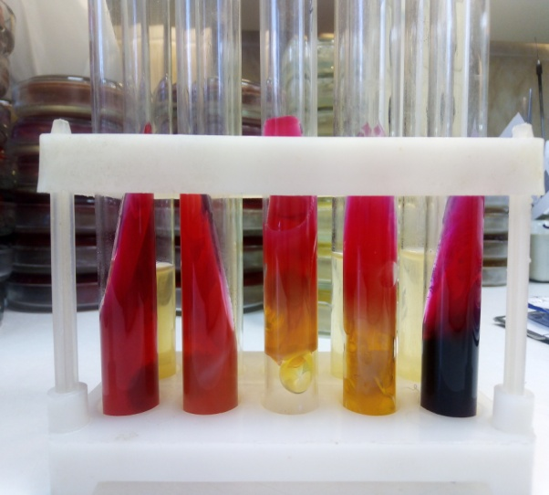

ДЕНЬ 15
Санитарно- эпидемический режим в лаборатории
1. Санитарная обработка помещений лаборатории
- Влажная уборка: Влажная уборка помещений (мытье полов, протирка мебели, оборудования, подоконников, дверей и т. д.) должна осуществляться не менее 2 раз в сутки, а при необходимости чаще, с применением моющих (мыльно-содовых растворов и других, разрешенных органами и учреждениями санэпидслужбы) и дезинфицирующих средств (в соответствии с инструкцией по дез.режиму, утвержденной Минздравом СССР). Протирка оконных стекол должна проводиться не реже 1 раза в месяц изнутри и по мере загрязнения, но не реже 1 раза в 4—6 месяцев, снаружи.
Использование для влажной уборки помещений порошкообразных синтетических моющих средств не допускается.
- Генеральная уборка: Генеральная уборка помещений палатных отделений и других функциональных помещений и кабинетов должна проводиться по утвержденному графику не реже 1 раза в месяц с тщательным мытьем стен, полов, всего оборудования, а также протиранием мебели, светильников, защитных жалюзей и т. п. от пыли..

2.Санитарно-гигиенические требования к персоналу бактериологической лаборатории
Персонал должен проходить предварительные при поступлении на работу и периодические медицинские осмотры и профилактические прививки в соответствии с законодательством Российской Федерации.
Медицинский персонал лаборатории должен быть обеспечен комплектами сменной одежды: халатами, шапочками или косынками, масками, сменной обувью (тапочками) в количестве, обеспечивающем ежедневную смену одежда. Хранение ее надлежит осуществлять в индивидуальных шкафчиках, обеспечивающих раздельное хранение личной (домашней) и рабочей (санитарной) одежды, обуви и головных уборов. В наличии постоянно должен быть комплект санитарной одежды для экстренной ее замены в случае загрязнения.
Врачи, фельдшера, медицинские сестры, акушерки должны быть обеспечены средствами индивидуальной защиты (перчатки, маски и др.). Все манипуляции, связанные с контактом с кровью и другими биологическими жидкостями, проводить в перчатках.
3.Правила обработки рук персонала бактериологической лаборатории
Гигиеническая обработка рук проводится двумя способами:
- гигиеническое мытье рук мылом и водой для удаления загрязнений и снижения количества микроорганизмов;
- обработка рук кожным антисептиком для снижения количества микроорганизмов до безопасного уровня.
Для мытья рук применяют жидкое мыло с помощью дозатора (диспенсера). Вытирают руки индивидуальным полотенцем (салфеткой), предпочтительно одноразовым.
Гигиеническую обработку рук спиртсодержащим или другим, разрешенным к применению антисептиком (без их предварительного мытья) проводят путем втирания его в кожу кистей рук в количестве, рекомендуемом инструкцией по применению, обращая особое внимание на обработку кончиков пальцев, кожи вокруг ногтей, между пальцами. Непременным условием эффективного обеззараживания рук является поддержание их во влажном состоянии в течение рекомендуемого времени обработки.
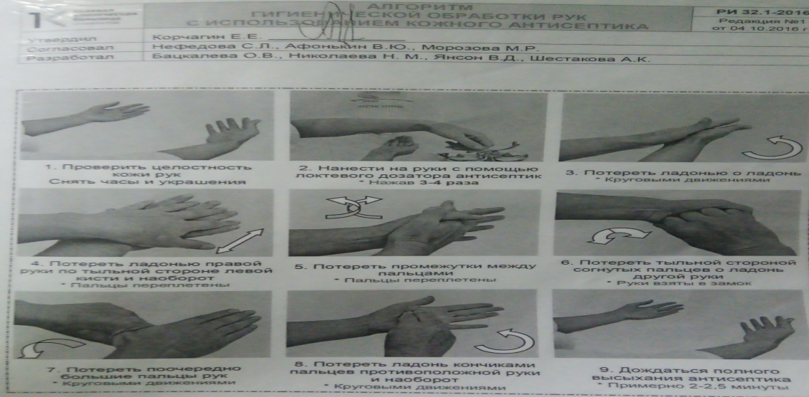
При использовании дозатора новую порцию антисептика (или мыла) наливают в дозатор после его дезинфекции, промывания водой и высушивания. Предпочтение следует отдавать локтевым дозаторам и дозаторам на фотоэлементах.
4.Правила проведение мероприятий по стерилизации и дезинфекции лабораторной посуды, инструментария, средств защиты;
В результате своей деятельности учреждение образует различные по фракционному составу и степени опасности отходы:
- Класс А- (эпидемиологические безопасные отходы, по составу приближенные к ТБО).
Отходы не имеющие контакта с биологическими жидкостями пациентов, инфекционными больными. Канцелярские принадлежности, инвентарь, пищевые отходы.
Правила обращения: Отходы класса А собирают в многоразовые емкости или одноразовые пакеты любого цвета(желательно белого), кроме желтого и красного. Одноразовые пакеты, помещают внутри многоразовых емкостей, промаркированных «Отходы. Класс А».
Многоразовую тару после сбора и опорожнения моют и дезинфицируют(2х кратным протиранием растворами дезинфицирующих средств, с интервалом 15 мин, ежедневно).
Упаковки от шприцев и систем, коробки от лекарственных препаратов, флаконы собираются как отходы класса А в одноразовый пакет, ампулы в не прокалываемые емкости
- Класс Б(эпидемиологические опасные отходы)
Потенциально инфицированные отходы. Материалы и инструменты загрязненные кровью или другими биологическими жидкостями. Патологоанатомические отходы. Пищевые отходы из инфекционных отделений. Отходы с бактериологических, микробиологических и тд лабораториях.
Правила обращения: отходы класса Б собирают в одноразовую упаковку желтого цвета или имеющие желтую маркировку.
Острый инструментарий(иглы, скарификаторы) собирают отдельно в непрокалываемые контейнеры с иглосъемником и герметичной крышкой.
Отходы лабораторий дезинфицируют в соответствии с СП 1.3.2322-08 «Безопасность работы с микроорганизмами 3-4 групп патогенности и возбудителями паразитарных болезней» Обеззараженные отходы временно хранят с отходами класса А. Пакет заполняют на ¾ обьема, сотрудник отвечающий за сбор отходов, в маске и резиновых перчатках удаляет воздух, плотно завязывает и маркирует с указанием наименования больницы, даты и фамилии лица, ответственного за сбор отходов
- Класс Г(токсикологические опасные отходы).
Ртутьсодержащие предметы, приборы и оборудования.
Правила обращения: сбор отходов класса Г осуществляется в маркированные емкости( Отходы, класс Г) кроме желтого и красного цвета. Использованные люминесцентные лампы, ртутьсодержащие приборы, в т.ч. термометры собирают в закрытые контейнеры и хранят в спец помещениях. Разбавленные дез средства сливают в канализацию.

1.2. ДЕЗИНФЕКЦИЯ И СТЕРИЛИЗАЦИЯ

Дезинфекция- комплекс мероприятий, направленных на на уничтожение патогенных и условнопатогенных микроорганизмов в окружающей человека среде(идет уничтожение только вегетативных форм)

Основные виды дезинфекции:
- Профилактическая— проводится с целью профилактики появления внутрибольничной инфекции;
- Очаговая:
- текущая — осуществляется в очаге инфекции, у постели больного — многократно;
- заключительная — производится после после изоляции, перевода в инфекционное отделение, выписки или смерти больного — однократно.
Методы дезинфицирования:
- Механические(влажная уборка помещений, покраска стен)
- Физические( УФ, кипячение, воздействие пара, сухого жара и тд)
- Химические(дезинфекция с помощью специальных дезинфицирующих средств)

Стерилизация-уничтожение всех вегетативных и споровых, патогенных и непатогенных микроорганизмов.
Наибольшей популярностью пользуется АВТОКЛАВ(процедура с использованием горячего пара)
Стерилизацию проводят в биксах, в двойной упаковке из бязи, пергамента, непропитанной или влагопрочной бумаги. Изделия в указанной упаковке (мешках, пакетах) сохраняются стерильными 3 суток, если их не открывали. В биксах с антимикробным фильтром стерильность сохраняется 20 суток.
Щадящий режим стерилизации: давление пара в стерилизационной камере автоклава - 1,1 атм., рабочая температура - 120 С, экспозиция - 45 минут. Рекомендуете для изделий из резины, латекса и отдельных термостойких материалов (полихлорвинила - полиэтилен высокой плотности, капрон, тефлон и т.п.).

